# **实验 冲击法测螺线管磁场**

冲击法是指用冲击电流计测量磁场的方法，它利用的是法拉第电磁感应的原理。用这种方法不仅可以测量磁感应强度、互感系数、磁通量等磁学量，也可以测量高电阻，电容等电学量，是电磁测量的基本方法之一。

**【预习重点】**

1. 冲击电流计的结构原理和使用方法。

2. 冲击法测螺线管轴线磁场的原理和方法。

**【实验目的】**

1. 掌握长直螺线管的磁场分布规律。

2. 学会用冲击电流法测量磁场的方法。

**【实验仪器】**

MBH-4互感器、DQ-3A数字式冲击电流计、JKI-1精密直流恒流输出电源、FB400A型冲击法螺线管磁场测定仪。

**【实验原理】**

**1.长直螺线管的磁场**

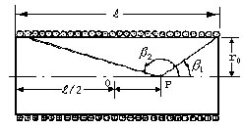

图1 直螺线管剖面图

如图1所示，设螺线管长度为，半径为，上面均匀地密绕有匝线圈，放在磁导率为的磁介质中，当线圈通过电流时，磁场分布主要集中在螺线管内部空间，而且在轴线附近磁力线分布近似均匀且平行，在外部空间磁场则很弱。由毕奥一萨伐尔定律可以得到螺线管轴线上距中心点**处的磁感应强度为：

 (1)

或者: 

令**，得螺线管中心点的磁感应强度为：

 (2)

令**，得螺线管两端面中心点的磁感应强度为

 (3)

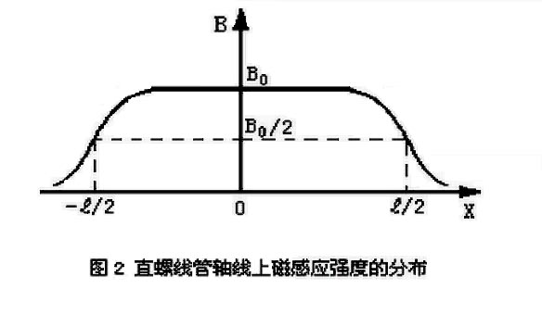

图2 直螺线管轴线上磁感应强度的分布

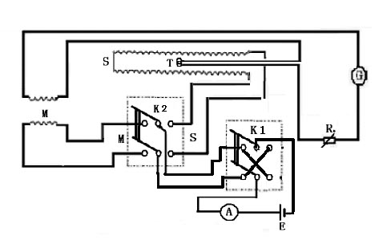

图3 测量电路图

图2是长直螺线管轴线上磁感应强度的分布曲线。

**2.用冲击电流计测定磁感应强度**

图3是用冲击电流计测螺线管磁场的电路原理图。图中**为直流可调恒流电源，**为直流电流表，**为双刀双掷开关，**为互感器，**为探测线圈，**为螺线管，**置于**内轴线上，**为数字式冲击电流计，**为回路总电阻。(**为双刀双掷开关，需要时可切换施加的电源**极性)。

将**合向**端，则电源与螺线管**接通，电流为**,构成磁化电流回路。由于冲击电流计**、电阻**、互感器**的次级线圈和探测线圈T组成次级回路，当电流流经螺线管时，螺线管内磁场发生变化，欲测螺线管内部某点的磁感应强度**，将探测线圈**推置到该点，探测线圈**与冲击电流计**相连，当磁通量改变，即有感应电流通过冲击电流计，若测出冲击电流计所迁移的电量**，就可求得该点的磁感应强度**。根据电磁感应定律，探测线圈中产生的感生电动势的大小为：



如果探测线圈回路的电阻为**，则线圈中的瞬时感生电流的大小为：



通过冲击电流计迁移的电荷量为：



设探测线圈**的匝数为**，有效截面积为**。则：



可得：

 (4)

将**合向**端，则电源与互感器**接通，电流为**,构成磁化电流回路，则电动势**为：





可以推导出：

 (5)

将(5)式中的**代入(4)式，式中的**电阻是冲击电流计内阻和电阻**、探测线圈电阻及标准互感器次级线圈电阻等的总电阻，测量中保持不变。所以磁感应强度**改写为：



式中为标准互感器的互感常数，为标准互感器工作电流，为探测线圈匝数，为探测线圈有效截面积。

【**实验内容及要求**】

**1．Q与螺线管内磁感应强度成正比**

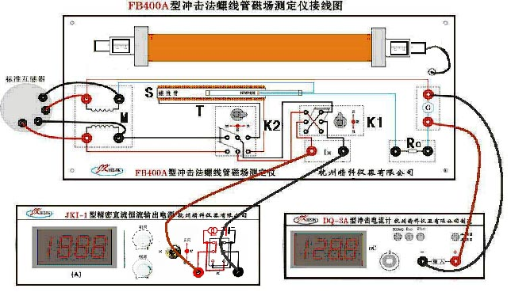

图4 接线图

接线图如图4所示，将装于拉杆中间(±17刻度位置处)的测量探头T位置调节到螺线管轴线中心(即拉杆两端的0刻线对齐螺线管二边窗口刻线)，DQ-3A数字式冲击电流计切换到200nC档，再将K1下拨到负端，K2合向S端，电源与螺线管S接通。然后将JKI-1精密直流恒流输出电源电流调节逆时针旋转到底(即从0开始)，再将JKI-1开关K拨到正或者负。K1上拨到正，测量记录冲击电流计Q1值，然后再拨到负，测量记录冲击电流计Q2值，再拨到正，测量记录冲击电流计Q3值，然后再拨到负，测量记录冲击电流计Q4值，K1开关往返两次测出4组数据，然后绝对值相加求平均(这样做是为了消除冲击检流计的读数误差)。依次调节JKI-1精密直流恒流输出电源IM(0～500mA)，按照上面的方法每增加50mA记录一组数据(4个数据平均值)。作图证明Q与螺线管内磁感应强度成正比。

1、螺线管参数：

(1)螺线管长度：mm ,螺线管内径mm，外径mm。

(2)螺线管层数10层，螺线管总匝数：匝。

(3)螺线管轴线中心最大均匀磁场>6mT。

2. 探测线圈参数：

m2(±0.5%)

(±10匝)

3. 互感器参数：

自感系数mH 1：1， 互感值：互感器上已标定。

表1-1 数据表1

|  |  |  |  |  |  |  |
| --- | --- | --- | --- | --- | --- | --- |
| (mA) | (nC) | (nC) | (nC) | (nC) | (nC) | (T) |
| 0 | 0 | 0 | 0 | 0 | 0 | 0 |
| 50 | 17.34 | -17.63 | 17.59 | -17.60 | 17.54 | 6.134×10-4 |
| 100 | 34.55 | -34.33 | 34.45 | -34.00 | 34.33 | 1.227×10-3 |
| 150 | 51.17 | -50.89 | 51.33 | -50.94 | 51.08 | 1.840×10-3 |
| 200 | 68.33 | -67.33 | 67.92 | -67.33 | 67.73 | 2.454×10-3 |
| 250 | 84.31 | -83.77 | 84.67 | -84.47 | 84.31 | 3.067×10-3 |
| 300 | 101.50 | -100.93 | 101.23 | -100.71 | 101.10 | 3.680×10-3 |
| 350 | 118.22 | -117.26 | 118.46 | -117.89 | 117.96 | 4.294×10-3 |
| 400 | 134.60 | -134.60 | 134.67 | -134.06 | 134.48 | 4.907×10-3 |
| 450 | 150.82 | -150.84 | 151.33 | -150.05 | 150.67 | 5.521×10-3 |
| 500 | 167.82 | -167.51 | 167.70 | -168.07 | 167.78 | 6.134×10-3 |

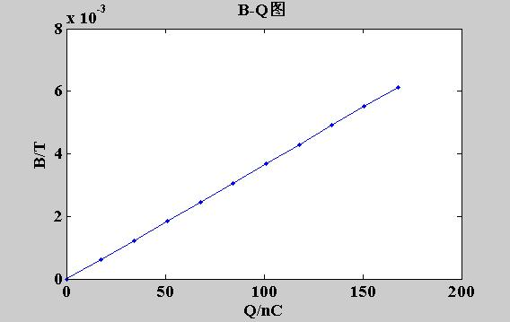

**2．测定螺线管中心磁感应强度(**螺线管与互感器**)**

与实验步骤1相同，保持测量探头T于螺线管轴线中心，固定励磁电流mA，将K2合向S端，DQ-3A数字式冲击电流计切换到200nC档，然后4次切换K1开关记录4组数据，测量记录对应的Q值(4组数据绝对值相加求平均)，再将K2合向M端，DQ-3A数字式冲击电流计切换到2000nC档电源与标准互感器M初级接通，然后4次切换K1开关记录4组数据，测量记录对应的Q0值(4组数据绝对值相加求平均)。根据公式，求出时螺线管中心磁场大小B，并与理论值进行误差分析。

表1-2 数据表2

|  |  |  |  |  |  |  |  |  |  |
| --- | --- | --- | --- | --- | --- | --- | --- | --- | --- |
|  | | | | |  | | | | |
| (nC) | (nC) | (nC) | (nC) | (nC) | (nC) | (nC) | (nC) | (nC) | (nC) |
| 167.82 | -167.51 | 167.70 | -168.07 | 167.78 | 282.2 | -277.3 | 279.9 | -270.8 | 277.55 |

理论值： ()



实验值：

相对误差： (在此只测量中心点的磁场)

**3．螺线管轴线上磁感应强度的分布**

调节为500mA，置拉杆刻度在螺线管左边窗口刻线指示“-13”位置(即cm)开始，拉至螺线管右边窗口刻线指示“+13”位置(cm)结束，且每移动1cm，依据实验1，2操作步骤测量记录各位置的值(将合向端，电源与螺线管接通，通过转换开关测量出4组值取平均)。(注意：根据仪器设计，探头位于拉杆刻度±17cm处，要置至螺线管中心位置，则螺线管左、右边窗口刻线读数都为“0”。要置至螺线管左或右端面，螺线管左或右窗口刻线应指示-13cm(戓+13）。计算出各位置的(、的值可以依据步骤2中获取，也可以重复步骤2操作获取)，作磁场分布图。找出值为螺线管中央一半数值的刻度位置。

表1-3 数据表3

|  |  |  |  |  |  |  |  |
| --- | --- | --- | --- | --- | --- | --- | --- |
| 指针 |  | (nC) | (nC) | (nC) | (nC) | (nC) | (T) |
| -13 | 0 | 29.58 | -29.68 | 29.15 | -29.76 | 29.54 |  |
| -12 | 1 | 61.95 | -62.24 | 61.73 | -62.58 | 62.12 |  |
| -11 | 2 | 111.02 | -111.54 | 111.26 | -111.69 | 111.37 |  |
| -10 | 3 | 141.45 | -141.30 | 141.15 | -141.86 | 141.44 |  |
| -9 | 4 | 154.39 | -155.57 | 151.45 | -155.33 | 154.19 |  |
| -8 | 5 | 160.41 | -161.73 | 160.76 | -161.31 | 161.05 |  |
| -7 | 6 | 163.20 | -163.93 | 163.70 | -164.82 | 163.91 |  |
| -6 | 7 | 164.79 | -165.20 | 165.31 | -165.64 | 165.24 |  |
| -5 | 8 | 165.74 | -167.63 | 166.30 | -166.94 | 166.65 |  |
| -4 | 9 | 166.89 | -167.25 | 167.00 | -167.30 | 167.11 |  |
| -3 | 10 | 167.42 | -167.61 | 167.24 | -167.63 | 167.48 |  |
| -2 | 11 | 167.36 | -168.80 | 167.72 | -168.04 | 167.98 |  |
| -1 | 12 | 167.50 | -167.69 | 167.84 | -167.84 | 167.72 |  |
| 0 | 13 | 167.21 | -168.07 | 167.56 | -168.20 | 167.76 |  |
| 1 | 14 | 167.43 | -168.62 | 167.15 | -167.60 | 167.70 |  |
| 2 | 15 | 167.16 | -168.21 | 167.72 | -168.52 | 167.90 |  |
| 3 | 16 | 167.20 | -168.82 | 167.85 | -168.83 | 168.18 |  |
| 4 | 17 | 168.00 | -168.68 | 167.74 | -168.13 | 168.14 |  |
| 5 | 18 | 167.30 | -168.61 | 167.79 | -168.00 | 167.93 |  |
| 6 | 19 | 167.23 | -168.65 | 167.09 | -168.47 | 167.86 |  |
| 7 | 20 | 166.65 | -167.04 | 166.30 | -167.25 | 166.81 |  |
| 8 | 21 | 165.61 | -166.28 | 165.35 | -166.45 | 165.92 |  |
| 9 | 22 | 164.71 | -165.09 | 164.53 | -165.29 | 164.90 |  |
| 10 | 23 | 162.84 | -163.39 | 163.15 | -163.32 | 163.18 |  |
| 11 | 24 | 159.74 | -160.09 | 159.45 | -158.42 | 159.42 |  |
| 12 | 25 | 153.09 | -154.20 | 153.02 | -154.40 | 153.68 |  |
| 13 | 26 | 135.24 | -135.61 | 135.16 | -135.64 | 135.41 |  |

【**拓展与设计**】

1. 探测线圈匝数为什么要做千匝，但又要绕得很窄？

2. 为什么测量磁场时，互感器的次级线圈仍要接入测量回路？

3. 冲击电流计与灵敏电流计主要区别是什么？

【**附录**】

**DQ-3A型数字式冲击电流计使用说明书**

**一、概述**

型数字式冲击电流计是在原有冲击电流计的基础上，根据要求进一步改进研制而成的，使用大规模集成电路和高性能运算放大器及优质电子元器件组成的数字式测量仪表，性能上有了提高。

冲击电流计主要用于测量短时间脉冲所迁移的电量，故可用来测量与此相关的物理量，如电容器的电容量、电感器和直流磁场的磁感应强度等。

该仪器用位半数码管显示测量结果，读数清晰，数据自动保持，直至被下一次的测量数据自动取代，因而消除了人为的读数误差。

**二、技术性能**

1. 冲击电流计的量程：200.00nC～2000.0 nC (两挡)

2. 最高分辨率：C

3. 稳定度：

在额定工作条件下经分钟预热及调零后，环境温度变化时，仪器漂移个字。

**三、使用说明**

1. 仪器面板(后盖板)结构与功能：

(1)电源插座(含保险丝管)、与电源开关：安装在仪器后面板上，连接电源线，电源开关拨向“开”，接通电源，数码管亮；

(2)如图1所示，输入“+”和“-”其中“-”端与机壳接通，在需要屏蔽工作时请注意这一点；

(3)调零开关：释放“测量、调零”按钮开关，仪器处于调零状态；按下“测量、调零”按钮开关，仪器处于测量状态；

(4)调零旋钮：只在仪器处于“调零状态下调整。

2. 使用方法：

(1)接通电源开关，数码管亮，预热十分钟；

(2)拨动“量程选择”，选择合适的量程；

(3)释放“测量、调零开关”，旋动调零旋钮，使显示“0000.0”；

(4)按下“测量、调零开关”，仪器处于待测状态；

(5)当输入一短时间脉冲电流时，仪器自动消除前面的数据而将该次测量数据显示在屏上；

(6)若显示为“”或数显闪动时，则仪器过载，应更换大档量程重新调零测量，或减小电路中的电压及电流，实验正常进行；

(7)当冲击信号较小，显示约在以内时，误差较大，这时应多测几次或增加电路中的电压及电流。

3. 注意事项：

(1)由于测量对象为短时间脉冲电流所迁移的电量，这种信号包含多种谐波成份，仪器中无法加入多种滤波器，故仪器无法消除较大的串态干扰。当使用环境存在较大的串态干扰时，输入连接线应尽量短，最好用屏蔽线，并屏蔽机壳。

(2)若电源开关连续多次动作，小数点有可能丢失，并显示“”或数显闪动时，这时应多次揿动“量程选择”，直到小数点重新出现为止。

(3)本仪器只适应测量单次回零脉冲量。使用时互感器不能放置在电源上，同时互感器与螺线管垂直放置。

(4)输入端不得加入大于的电压，及大于的稳定电流。

4. 使用条件：

(1)在温度下可连续工作。

(2)供电电压。

5. 消耗功率